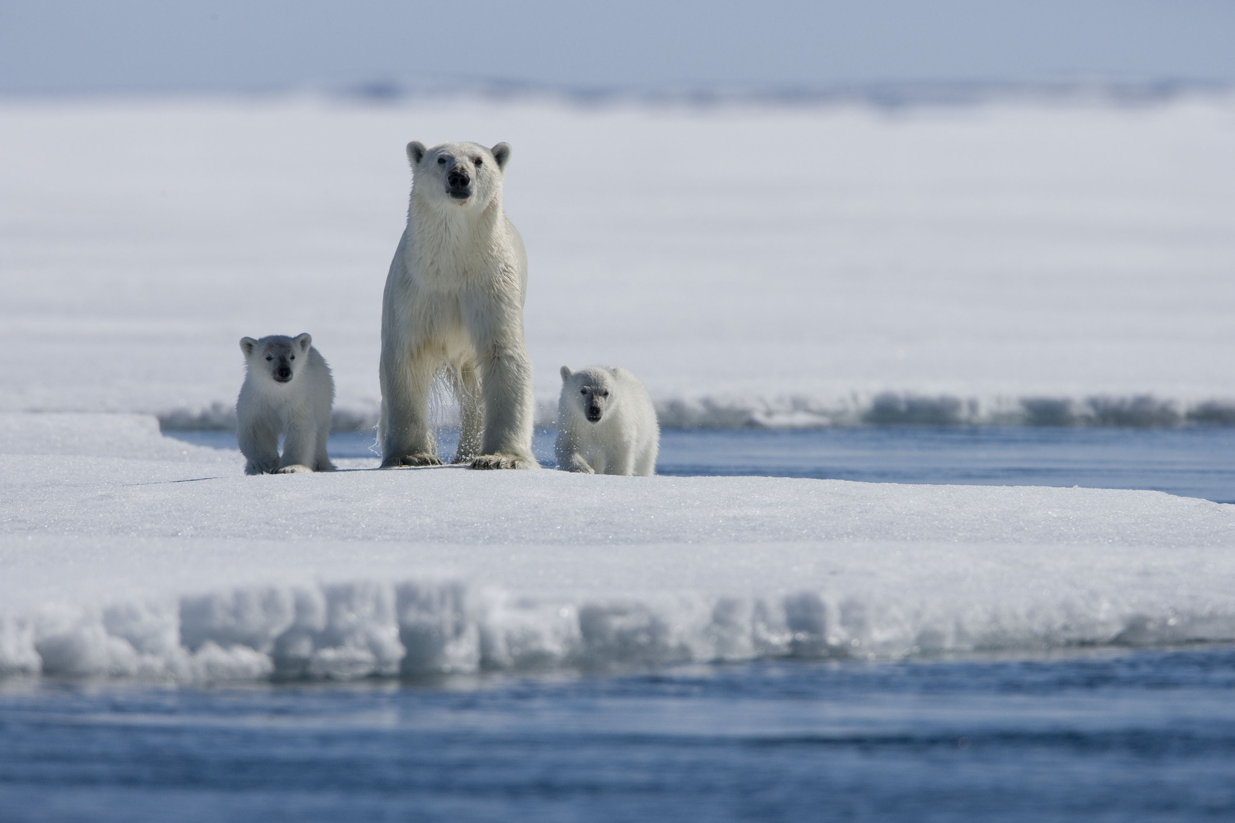

極地熊寶貝－抗暖酷地球
全球抗暖化環保教案
暨
「抗暖種子教師研習營」參考資料
前景娛樂有限公司 製作
TEL 02-29262839
Email info@ffe.com.tw
台北縣中和中和路358號7樓
www.nanu.com.tw

「抗暖種子教師研習營」指導單位
行政院環保署

協辦單位
環境品質文教基金會
國家地理頻道

利樂包股份有限公司 贊助
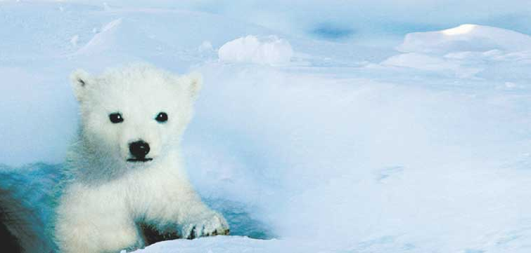
主題介紹

主題名稱 | 極地熊寶貝－  抗暖酷地球 | 適用對象 | 國小學生 | 教學時間 | 40分鐘一節課
影片資源 | 藉由北極的生態，帶出北極熊因為全暖化而面臨生存的困境，進而導引出全球暖化的議題及如何在生活中進行節能、減碳的相關知識。 | 九年一貫領域能力指標 | 自然與生活科技  2-3-4 了解生活環境、地球大氣之間的交互作用  5-3-1 了解每個現象的變化有其因果。什麼樣的原因會造成什麼樣的結果，若要改變結果，就必需營造什麼變因。  2-3-3 了解全球環境議題  3-3-3 養成同學思考全球環保現況，推動環保人人有責的態度  4-3-3 主動了解環保小常識，並知道如何進行環保工作。

設計理念
全球暖化已經是全世界都在關心的議題，由大家一起開始親身抗暖化的行動更是刻不容緩的事，只要每個人盡一份小小的力量，就能讓地球更加的美麗。我們期待透過以下的教學，能夠同學們了解到全球化的現象造成了些什麼樣重大的影響。

教學內容：
本課程從影片出發，藉由生動的畫面，讓同學們了解到全球暖化對北極的傷害，許多可愛的動物也都因此面臨了生存的危機。激發出同學為了地球和動物而努力的心。再配合教師的講解和分組競賽的遊戲中，了解到抗暖化的相關知識，及如何能夠身體力行減碳、節能的動作，讓大家一起為地球而努力。

延伸活動：
經由學習單和測量表，讓同學將減碳節能的動作落實在生活中，並進行長期的觀察紀錄。

教學目標

- 瞭解北極生態及北極熊的基本知識。
- 了解全球暖化的原因、現象及對生物所帶來的影響。
- 了解用何種方式可以減緩全球暖化的速度。
- 藉由遊戲、學習單及檢查表，讓同學們能從日常生活中主動且親身進行抗暖化的行動。並了解到減碳、節能並不難，保護地球就在你我的生活中。
- 藉由同學回家試算減碳、節能的網站，可將相關知識帶回家庭成員，讓環保教育拓展至更多的人。
- 透過討論及遊戲的教學過程，培養團隊合作的精神。
- 藉由遊戲及競賽的過程，激發同學主動進行抗暖化的環保行動。

課程內容

教學活動 |  | 時間 | 影片運用 | 其他教學資源運用
課前準備 | 教師：  - 準備播放器材（DVD播放器、投影設備、布幕或電視）。  - 請先收看影片內容並熟悉相關資訊。  - 請先閱請參考資料內全球抗暖化的相關資訊與知識。  - 每位同學一份「搶救極地熊寶貝」學習單。  - 每位同學一份「環保生活檢查表」，並請先上網了解的用法及相關知識。  學生：  - 全班分成二組，並選出組長一名。  - 請同學先行了解自己日常生活會用到的資源有哪些？以及準備目前所知道的環保小知識。 |  |  | - 放映設備  -「極地熊寶貝-抗  暖酷地球」影片  -「搶救極地熊寶  貝」學習單  -「環保生活檢查表  」相關網站及內  容
動機引導 | - 教師先詢問同學對於北極的狀態和動物的了解，大致講解北極的氣候與生態狀況，並提問大家喜歡北極的那些動物。藉此引發同學對學習的興趣。  - 播放「極地熊寶貝－抗暖酷地球」影片給同學觀賞。 | 20  分 |  | - 放映設備  -「極地熊寶貝-抗  暖酷地球」教學輔助光碟影片
教學內容 | - 教師向同學提問對於北極因地球暖化，讓生態遭受影響，許多可愛的動物面臨生存危機的看法。  - 在看完影片之後，教師與同學討論「搶救極地熊寶貝」學習單上的問題，並提供同學對於學習單上正確知識的傳達。  - 進行「抗暖酷地球」九宮格遊戲，將同學分成二組，開始進行對抗。遊戲規則請參考附件。  - 教師在「抗暖酷地球」九宮格遊戲中，利用搶答的過程，教導同學如何在日常生活做到節能、減碳的行動。 | 20  分 |  | -「搶救極地熊寶  貝」學習單  -「抗暖酷地球」 九  宮格遊戲道具
延伸活動 | 教師：  - 發給每位同學「環保生活檢查表」，並上網向同學說明如何使用網站內的檢查表測量自己減碳節能的數值，讓同學從生活中學習如何做環保。  - 教師請同學們回家與父母一同討論記錄每個家庭的「環保生活檢查表」。  - 請每位同學在未來可以長期記錄自己在生活中是否能做到落實減碳、節能的工作，並訂定日期再一同來檢測成果。（建議作為寒假或暑假作業。）  同學：  - 可以與家長、親友討論更多抗暖化酷地球的方式。  - 長期利用「減碳節能測量表」檢視自己生活中的環保動作是否確實執行。 | 5  分 |  | -可上網給同學觀  看之電腦設備  -「環保生活檢查  表」

評量方式
    - 學習態度－能熱衷於學習活動，並積極參與學習過程，用心填寫學
習單及測量表。
    - 討論發表－能於學習過程後分析課程內容，主動提問及回答。
    - 歸納分享－能整合學習課程並延伸出更多的內容，專心聽取別人的
意見，並與同組成員共同討論分享。
    - 團隊合作－與分組同學能夠合作完成遊戲及作業內容。
    - 教師觀察記錄。

參考資料

- 北極、北極動物相關資料
(1) 生態、環境資訊相關網站
☒ http://www.nanu.com.tw 或 http://極地熊寶貝.tw
「極地熊寶貝─拿努的歷險」電影官方網站
☒ http://blog.sina.com.tw/nanu
「極地熊寶貝─拿努的歷險」電影官方部落格
☒ http://www.kepu.net.cn/gb/earth/arctic/index.html
中國科普博覽網站─北極單元（簡體中文）
☒ http://www.cctv.com/lm/233/1.html
中央電視台北極科學探險考察（簡體中文）
☒ http://www.polarbearsinternational.org
PBI是北極熊的專屬研究與教育組織，你可以找到豐富的知識、教育資源、遊戲、甚至觀看北極熊的webcam。（英文網站）
☒ http://www.panda.org/
世界自然基金會WWF網站，請以Polar Bear或Arctic搜尋（英文網站）
☒ http://animals.nationalgeographic.com/animals/mammals/polar-bear.html
國家地理頻道北極熊專題網站（英文網站）
☒ http://www.arctic.noaa.gov/
NOAA北極研專業研究網站（英文網站）

(2) 延伸閱讀－影片、出版
☒ 電影「極地熊寶貝-拿努的歷險」
☒ BBC製作之「地球脈動」系列DVD
☒ 「極地熊寶貝-拿努的歷險」電影故事書
博客來出版
☒ 「小北極熊努特 – 一支小北極熊如何征服全世界的故事」
格林文化出版
☒ 「我家的北極熊寶寶Peace」如何出版
(3) 遊戲連結
☒ http://www.tetrapak.com.tw
利樂包：雪中送愛不送碳 北極熊寶貝行動
☒ http://www.educities.edu.tw/StoryKing/200712
亞卓市：尋找極地創作小達人
☒ http://www.panda.org/polarbears
世界自然基金會WWF「拯救北極熊」線上遊戲（英文網站）

- 全球暖化、環保生活相關資料
- 環保、環境資訊相關網站
☒ http://co2.e-info.org.tw/default.htm
台灣環境資訊協會：抗暖化、節能減碳、各國抗暖化的作法
☒ http://sd.erl.itri.org.tw/fccc/index.htm
氣候變化綱要公約資訊網：台灣及全球因應氣候變化、京都議定書全文
☒ http://www.tri.org.tw/unfccc/index.htm
台灣因應氣候綱要公約資訊網：台灣及全球因應氣候變化、京都議定書全文
☒ http://lowestc.blogspot.com
低碳生活部落格：低碳生活方法、台灣環保資訊
☒ http://e-info.org.tw
環境資訊中心：台灣與全球環境氣候等相關資訊
☒ http://www.earthday.org.tw/
「台灣地球日」網站
☒ http://www.ngc.com.tw/2earthday/index.html
國家地理頻道：【世界地球日】相關訊息、專家說法、小遊戲
☒ http://www.ngc.com.tw/earthday
國家地理頻道：【地球暖化退燒藥】抗暖化環保活動及討論區
☒ http://www.greenschool.org.tw/
台灣綠色學校伙伴網路
☒ http://green.nationalgeographic.com/
國家地理頻道環境與地球暖化專題網站（英文網站）
☒ http://www.globalwarming101.com/
全球暖化研究網站（英文網站）
(2)延伸閱讀－報導及影片
☒ http://ad.cw.com.tw/cw/taiwan_warm/index.htm
天下雜誌：台灣暖化專題報導
☒ http://www.businessweekly.com.tw/article.php?id=26393
商業周刊1013期：全球暖化專題報導
☒ http://www.books.com.tw/exep/prod/magazine/mag_retail.php?item=R030008070
國家地理雜誌中文版2007年6月號：「全球大解凍」封面故事
☒ http://www.rhythmsmonthly.com/magazine/content/107/eco01.htm
經典雜誌：從科學與環境看全球暖化報導
☒ http://www.ngc.com.tw
國家地理頻道：2008年1月份，國家地理頻道有一系列北極熊紀錄片，可連結查詢節目表。
☒ 紀錄片【不願面對的真相】
2006年，UIP發行
☒ 紀錄片【第11個小時】
2007年，華納兄弟發行
☒ 我們的島432集【綠色生活】
2007，公共電視發行
☒ 經典．TV【格陵蘭】
2007，大愛電視發行

(3)測量表連結
☒ http://co2.saveoursky.org.tw/
全民二氧化碳減量資訊站：小學生環保生活檢查表、計算每日排碳量

搶救極地熊寶貝 學習單

班級： 年 班 座號： 姓名：

- 北極熊沒有天敵，卻遇到生存的危機，是什麼原因？

- 造成全球暖化的原因是溫室效應，那什麼是溫室效應？

- 全球暖化對我們的環境會造成什麼的影響？

- 我們做什麼可以防止全球持續暖化？請舉例說明？

- 如果你是北極熊媽媽，生存在遙遠的北極，你並沒有破壞自然環境，卻因為全球暖化而遭受到生存的危機，你心裡有什麼想說的話？

搶救極地熊寶貝 學習單教學內容

班級： 年 班 座號： 姓名：

- 北極熊沒有天敵，卻遇到生存的危機，是什麼原因？
北極熊生活在北極的冰原上，北極熊本來是沒有天敵的，牠靠著獵補海豹為生。但是過度的溫室效應讓北極的夏天持續的提早，冬天愈來愈晚，北極熊原來生存的冰原逐漸融化了。沒有冰，北極熊就沒有辦法藉著海豹在冰層的呼吸口和棲身的地道突擊捕食到牠，飢餓的北極熊若不想被困在浮冰上，就只好渡海尋找賴以維生的浮冰。近來也發現許多北極熊餓死或溺斃的案例。科學家預測，到了2040年，北極的夏天甚至將連一塊冰都沒有，北極熊甚至可能因此絕跡。因為全球暖化，北極的生態被改變了，北極圈裡的生物都一起面臨了生存的危機，北極熊首當其衝。

- 造成全球暖化的原因是溫室效應的惡化，那什麼是溫室效應？
導致夏天提早，冬天的時間愈來愈少，北極冰原持續的融化的主因，就是全球暖化的現象。全球暖化的主因就是溫室效應的惡化，因為地球表面的能量主要來於太陽的幅射，太陽的熱能進入地球之後，只有剩下49%會被地表吸收而地面變得溫暖，其他的熱能則是被大氣層的吸收，加上地表和大氣也會反射熱能出去，所以我們都不會被熱死，地球也能保持適合人類居住的溫度，這就叫做溫室效應。但是因為工業的發展，大量的二氧化碳及甲烷氣體排放到大氣層中，它們會吸收原本要反射出太空的太陽熱能，大氣層持續吸收和保存了這些熱能，就造成了地球氣溫逐年的升高，溫室效應的惡化，也是造成全球暖化的最大兇手。

- 全球暖化對我們的環境會造成什麼的影響？
因為全球暖化，這一百年來，地球的平均溫度已經升高0.8度（根據NASA資料），地球的海平面升高了14-17公分之多。如果人類再不警覺，不只是北極的動物面臨生存的危極，有一天我們可能全部都會沈入海裡。再加生大氣的生態改變，造成了氣候變遷，將會造成海平面升高、雨量減少、傳染病率增加、空氣品質降低、農作欠收、森森面積減少、水資源減少、水質改變、海岸線侵蝕、物種和冰河消失等影響，如果再不警覺，將會造成可怕的人類浩劫。

- 我們做什麼可以防止全球持續暖化？請舉例說明？
造成全球暖化的最大兇手就是大氣層裡面太多像二氧化碳這樣的溫室氣體吸收太陽的熱能。所以我們要做的就是減少二氧化碳排放到大氣層之中。在我們日常生活中，只要使用到像是水、電、瓦斯、汽油等能源的時候，就會排放二氧化碳到大氣之中，所以節約能源就是幫助全球抗暖化的第一步。
在食衣住行的生活中，我們就有很多方法可以節約能源！

食：因為吃剩的食物占了廚餘的30%，要處理這些廚餘得用到很多的能源，所以我們應該養成不要浪費食物的好習慣，比如說吃得適量就好，少去吃到飽的餐廳，吃得太飽傷身體，吃不完又浪費食物，大家都應該養成吃多少才點多少食物的習慣。另外，我們平常可以自備杯子、水壺和環保筷這些可以重覆使用的產品，減少東西用過就丟的習慣，就能節省很多資源喔！
衣：如果有保存完好又不想再穿的舊衣服，可以回收給需要的人，幫助別人又可以做環保。買衣服的時候天然的尚好，選用天然的纖維穿起來舒適，也可以減少使用化學纖維對地球造成的污染。
住：平常就該養成隨手關電源關水的習慣。很多小朋友電視打開了其實也沒有在看，電腦用完也不關機，電燈沒有使用也忘記關，或是夏天的時候冷氣開到要蓋棉被。其實這些都是很浪費能源又浪費錢的壞習慣喔！所以平常使用電氣用品時，要記得隨手關電源；刷牙的時候，記得把水龍頭先關好再刷，不要讓水一直白流；冷氣可以設定到26-28度舒適的溫度；還可以建議父母使用省電燈泡，不但一樣亮而且更省電。這些生活上的小動作，都可以減少很多二氧化碳排放到空氣之中。
行：距離近的時候，我們可以用走路或是騎腳踏車，這樣子健身又環保。不會很高的樓層，我們也可以爬樓梯不要座電梯。平常要去遠的地方，也記得提醒自己和親朋好友多多利用捷運、公車這樣的大眾交通工具。如果一定要開車，也可以推動共乘的運動，讓每台車的效能都發揮到最大，一個人開一台車，所以使用的汽油和排放的廢氣，都是傷害地球很大的元兇。
除了儘量少使用能源之外，如果我們加強資源回收的動作，讓原來的能源可以再次利用，也是抗暖化一個很重要的方法！現在大家都在強調資源回收，不管是紙類、塑膠、鋁罐、鐵罐、玻璃還是廚餘都可以回收利用或是自己將這些資源動手DIY變成有用的東西。比如說我們常常會買用紙包裝的飲料，在喝完之後千萬不要隨手亂丟，應該壓扁之後丟到紙類的資源回收筒裡，這些紙盒在被回收之後，可以再做成再生紙，小型塑膠製品或是一些建築材料再利用。只要每個人都不要浪費一點一滴的資源，它們都可以成為新的東西來利用，只要每種資源回收一公噸，就可以少排放729公斤的二氧化碳！
另外，還有一個很重要又很積極的方法可以減碳抗暖化，那就是綠化環境。綠色的植物因為進行光合作用會吸收二氧化碳釋放出氧氣，一棵樹一年就可以吸收4.5公斤的二氧化碳。所以人類只要好好保護森林，多多種植綠色植物，它們就可以每天吸收很多的二氧化碳，同時讓地球更美麗！
抗暖化並不難，在日常生活中都可以做得到，只要記得三個小撇步：節約能源、資源回收、綠化環境。每天每人都盡一點力，加起來就會有很大的力量。
搶救極地熊寶貝 遊戲說明

一、遊戲方式：
- 教師先在黑板上畫出九宮格，並在上面寫出選答題目關鍵字。
- 將全班的同學分成兩組做競賽。一組為圈圈一組為叉叉。
- 請兩組推派代表猜拳決定先後次序，輪到的同學可以選擇九宮格裡的問題關鍵字較有把握的來做回答。
- 回答出正確答案的那一組就可以在該格放上圈圈或叉叉。之後換一下組來挑選想挑戰的問題。
- 重覆以上動作，首先將圈圈或叉叉連成一直線者獲勝。

阿拉斯加 | 極地動物 | 北極
減碳 | 北極熊 | 節能
海象 | 愛斯基摩語 | 暖化現象

二、問題：（以下問題為建議使用，老師也可以自行設計問題）
- 阿拉斯加
問題：請問阿拉斯加在南極還是北極？
答案：北極

- 極地動物
問題：請問下列哪個不是極地動物
1.北極熊 2.北極狐 3.北極兎 4.北極狼 5.環斑海豹 6.獨角鯨 7.馴鹿 8.海象
9.海豚 10.麝香牛
答案：9.海豚

- 北極
問題：請問北極跟南極哪邊夏天的溫度比較低？為什麼？
答案：因為南極是大陸，而且即使是在夏天，也被厚厚的冰覆蓋著。這些冰塊會將從太陽來的熱的90%反射出去，因此夏天也不怎麼溫暖。北極原本是海，海水不會將從太陽來的熱反射掉，因此很暖和；冬天裡也不至於冷到像南極那種程度，且海水具有暖和寒冬的作用。

- 減碳
問題：回收其實就是一個減碳的隨手活動，不論是寶特瓶，紙張，玻璃瓶等等，都可以透過回收再利用，變成生活中的小幫手喔！請舉例回收的例子。
答案：將用剩的寶特瓶或利樂包做成筆筒。背面沒有使用過的白紙可以回收再使用背面列印文件。用剩的玻璃瓶可以清理乾淨做成花瓶或風鈴．．．等。建議老師可預先準備兩個利樂包，給兩組同學。請二組同學討論可以將利樂包設計成什麼環保再利用的生活用品，並於下次上課時交出。（利樂包可以剪開變成筆筒，或是小桌面垃圾桶等）

- 北極熊
問題：北極熊為最大型的陸上肉食動物，最近因為溫室效應使得北極冰川融化而開始危及牠們的生存，牠們可能在21世紀絕種。現存北極熊數量大約為16000至35000隻，你知道其中大約60%活躍於哪裡嗎？
答案：加拿大

- 節能
問題：一度電，可以使用電腦2小時又45分鐘，或是可以看七小時的電視。小明今天用了五個小時30分鐘的電腦，又看了3.5小時的電視，請問他用了幾度電？
答案：2.5度電

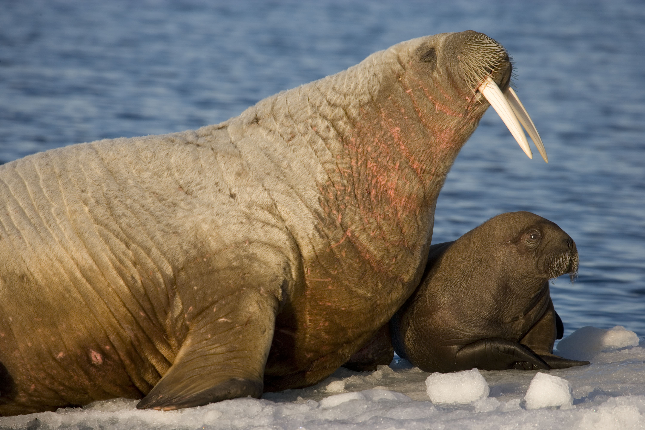
- 海象
問題：請畫出海象的樣子
答案：主要畫出海象有兩支長長的牙齒及前面兩隻腳，後面有兩個尾鯕。

- 愛斯基摩語
問題：請問北極熊的愛斯基摩語怎麼說？
答案：Nanu（拿努）

- 暖化現象
問題：為什麼暖化現象會讓北極熊找不到食物？
答案：全球暖化的問題越來越嚴重，也進一步影響到北極熊的生存。根據專家表示，由於全球溫度持續升高，造成北極冰層大量融化，使得在冰層上生活的北極熊，不僅失去棲息地，且再也無法藉由牠擅長的「突襲方式」來獵捕在冰層地道裡棲息的海豹（冰層太薄，海豹無法挖掘地道或呼吸孔，大多直接暴露在冰上。）北極熊甚至必須要長途在海上游泳覓食，有些甚至因此而被淹死。

環保生活檢查表

- 請每用同學上網利用「全民二氧化碳減量資訊站」，請輸入以下網址：
http://co2.saveoursky.org.tw/chinese/02_calculate/01_list.aspx
利用網址內的「減碳節能測量表」，回家與父母一同討論記錄，計算自己家庭裡的每日排碳量。同學們填寫完表格後，還可以跟全台灣所有的家庭比一比，你們家是優良環保家庭嗎？

- 利用「減碳節能測量表」來檢查自己的環保生活。爲了不讓北極熊絕種，大家可以約個時間將「減碳節能測量表」的結果紀錄下來比對，大家共同討論成果，看看我們的環保生活是否有加分呢？

- 邀請同學及父母一同到極地熊寶貝官方網站http://www.nanu.com.tw 或 http://極地熊寶貝.tw，利用網站內「雪中送愛不送碳」的小遊戲，測試自己是不是能夠成為抗暖化的環保小尖兵喔！

